Лабораторная работа № 14
Номер учебной группы: 82ТП
Фамилия, инициалы учащегося: Шатуха Алексей
Дата выполнения работы: 19.09.2025
Тема работы: Исследование компонентов для построения диаграммы деятельности на основе средств моделирования
Цель работы: Сформировать умение разрабатывать диаграмму деятельности
Оснащение работы: ЭВМ, CASЕ-средство Rational Rose для построения диаграммы
Результат выполнения работы:

Министерство образования Республики Беларусь
Учреждение образования
«Минский государственный колледж цифровых технологий»

«Исследование компонентов для построения диаграммы деятельности на основе средств моделирования»
ТЕХНИЧЕСКОЕ ЗАДАНИЕ

Руководитель Ю.Н.Кулецкая
Разработчик А.К.Шатуха

Минск 2025
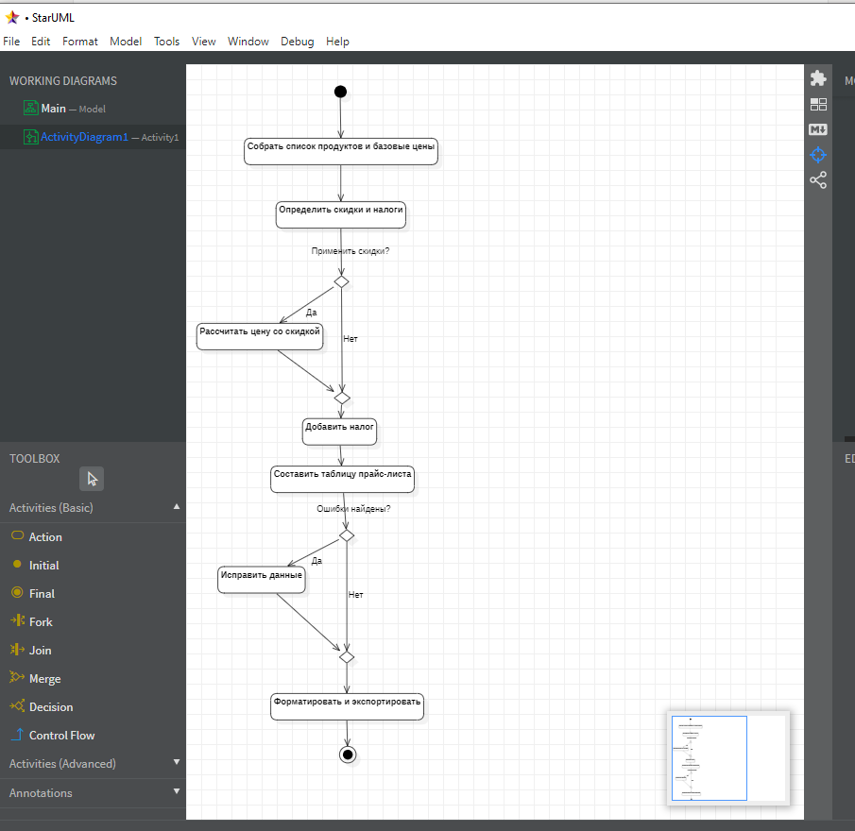
Контрольные вопросы и задания
1.Ромб на диаграмме деятельности используется для обозначения ветвления (условного выбора) или объединения потоков.
2.Для показа параллельных процессов используются ветвления (fork) и слияния (join) — специальные стрелки с толстой горизонтальной или вертикальной линией.
3.В качестве имени простого действия может использоваться глагол с дополнением, описывающий конкретное действие (например, "Отправить запрос", "Вычислить сумму").

